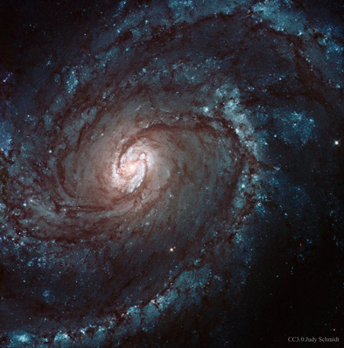
Лабораторная работа №2:

Оценка расстояний до внегалактических

объектов методом стандартных свеч

(цефеиды)

Задача: В приложении приведены графики зависимости наблюдаемой звездной величины от времени для 12 цефеид из галактики M100. Вычислите примерное расстояние до этой галактики.
Решение: из закона обратных квадратов, пользуясь определением звездной величины, выразим расстояние через наблюдаемую звездную величину и абсолютную M=-2.78lgP-1.35 (которая определяется периодом).
$$D={10}^{\frac{m-M}{5}-1}$$
- По приложению оцените период P каждой цефеиды, максимальную m_{min} и минимальную m_{max} видимую звездные величины.
- На основании периода вычислите абсолютную звездную величину M
- Используя результаты предыдущих пунктов, вычислите расстояние до каждой из цефеид и расстояние до самой галактики М100, взяв его как среднее арифметическое расстояний до цефеид. Сравните с расстоянием, полученным исследователями, сделайте вывод.

Заполните таблицу
№ Цефеиды | Период, д | Абс. величина M  M=-2.78lgP-1.35 | $$m=\frac{m_{max}+m_{min}}{2}$$ | D, мегапарсек  $$D={10}^{\frac{m-M}{5}-1}$$
1
2
3
4
5
6
7
8
9
10
11
12
Среднее расстояние
Действительное расстояние |  |  |  | 17

Вывод: __________________________________________________________________________________________________________________________________________________________________________________________________________________________________________________________________________________________________________________________________________________________________________________________________________________

